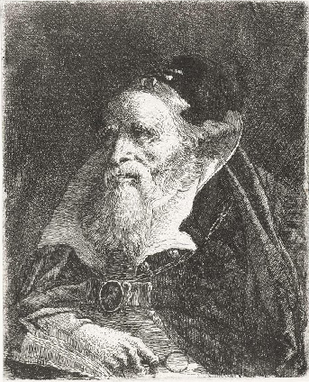
Heilige Hieronymus Aemilianus
Giandomenico Tiepolo1740/1744
Dettagli
Titolo: Heilige Hieronymus Aemilianus
Creatore: Giovanni Domenico Tiepolo
Data di creazione: 1740/1744
Dimensioni reali: h 133mm - w 85mm
Link esterno: See more details about this work on the Rijksmuseum Website
Materiale: etching

RIJKS MUSEUM AMSTERDAM

